TP n° 1 - M3102 - Installation et configuration de services courants

SOMMAIRE

I - Configuration du réseau 2
II - Mise en place d'un VLAN sur le commutateur 3
III - Ajout d’un routeur et configuration d'un lien trunk 3
IV - Configuration d'un lien trunk sur un commutateur 4

lien vers le sujet de tp

I - Configuration du réseau

1) Création de la machine virtuelle
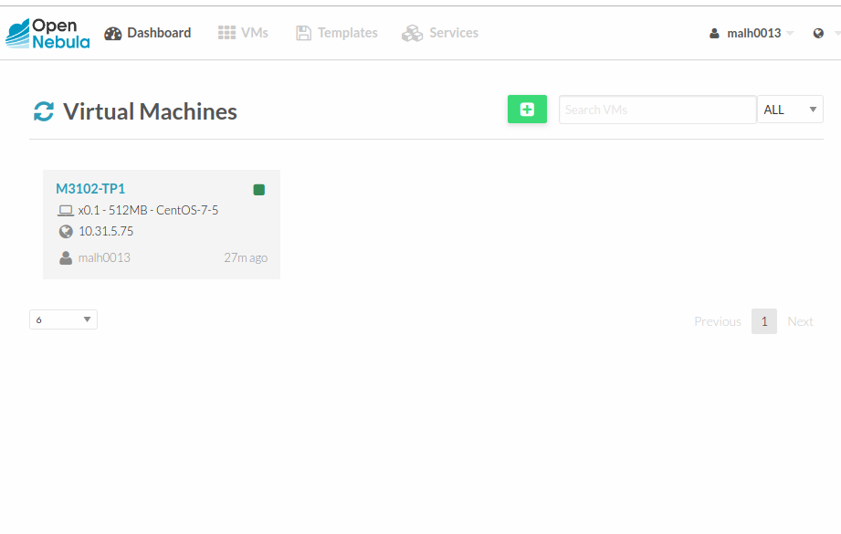
2) Connexion sur le serveur
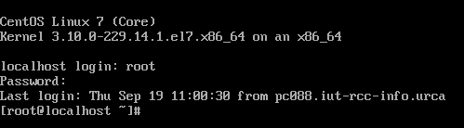

3) Connexion depuis un poste de travail
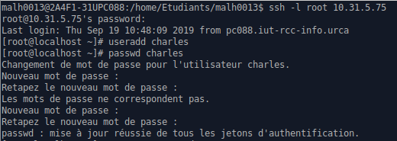
3) Rappel : base de comptes locale
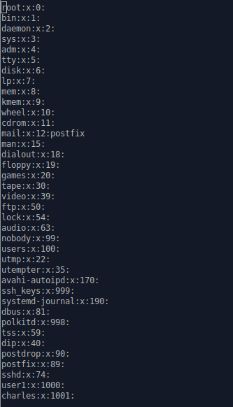

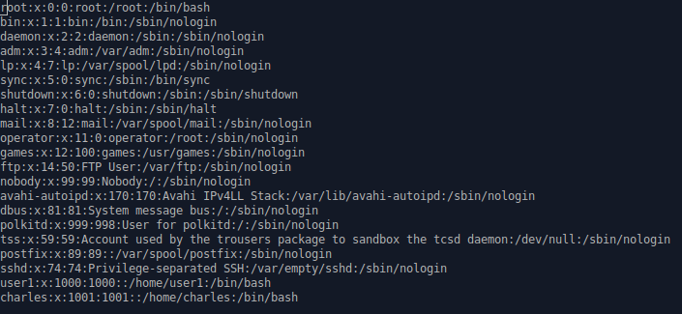
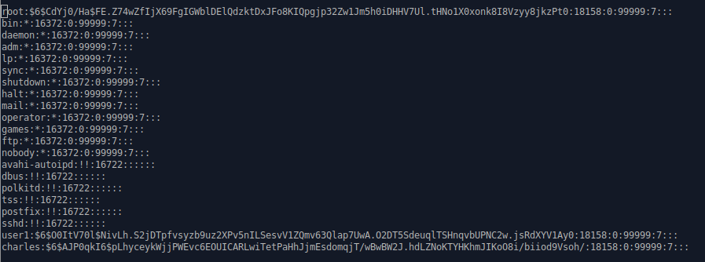

II - Installation et configuration de services

1) Le service ftp

2) Le serveur Apache

III - Analyse de trafic et sécurité des échanges

1. Ajouter un routeur dans le circuit en le reliant au Switch0.
Comment relier le routeur au commutateur ?

Définir un routage statique est-il nécessaire ?

2. Configuration d'un lien trunk sur un routeur

Est-ce que les machines arrivent à dialoguer comme dans la configuration précédente ?

Quel est le trajet des trames et des paquets ? (Vérifier en mode simulation à l'aide des machines 1, 132, 3 et 130)

